ЗАЯВКА НА АВТОРИЗАЦИЮ

1.Прошу рассмотреть возможность выполнения нашим предприятием работ по гарантийному сервисному обслуживанию специальной техники и его позиционирования, как авторизованное предприятие технического сервиса ОАО «МАЗ» - управляющая компания холдинга «БЕЛАВТОМАЗ», предоставить право на проведение технического обслуживания и ремонта специальной техники (отметить нужное):

□ – вне зависимости от места ее реализации;

□ – принадлежащей и (или) эксплуатируемой ________________________________________ наименование предприятия технического сервиса

Краткая информация о предприятии:

_________________________________________________________________________________

наименование предприятия технического сервиса

_________________________________________________________________________________

адрес, расчетный счет, адрес банка и его реквизиты, УНП

_________________________________________________________________________________

инициалы, фамилия руководителя, наименование служащего

_________________________________________________________________________________

2.Заявитель обязуется:

представить достоверную информацию о предприятии технического сервиса, о его производственно-технической базе, об основных видах, результатах производственной деятельности и основных решаемых задач по техническому сервису, с предоставлением документов и фотоматериалов зданий, офисных помещений, производственных и складских площадей, подъездных путей и т.д.;

пройти процедуру авторизации, включающую сбор и предоставление необходимого комплекта документов, обследование предприятия технического сервиса, обучение специалистов предприятия на заводе «Могилевтрансмаш» ОАО «МАЗ» - управляющая компания холдинга «БЕЛАВТОМАЗ», установить договорные отношения с поставщиками приборов безопасности, в зависимости от вида обслуживаемой специальной техники, или с их сервисными партнерами для обеспечения комплексного выполнения гарантийных обязательств, технического обслуживания и ремонта, сформировать обменный фонд запасных частей в объеме, необходимом для технического обслуживания и ремонта специальной техники, организованный и поддерживаемый заявителем за свой счет;

выполнить требования ОАО «МАЗ» - управляющая компания холдинга «БЕЛАВТОМАЗ» по фирменному стилю;

согласовать и выполнить требования плана развития технического сервиса;

рассмотреть и заключить с ОАО «МАЗ» - управляющая компания холдинга «БЕЛАВТОМАЗ» договор на техническое обслуживание и ремонт специальной техники производства завода «Могилевтрансмаш» ОАО «МАЗ» - управляющая компания холдинга «БЕЛАВТОМАЗ».

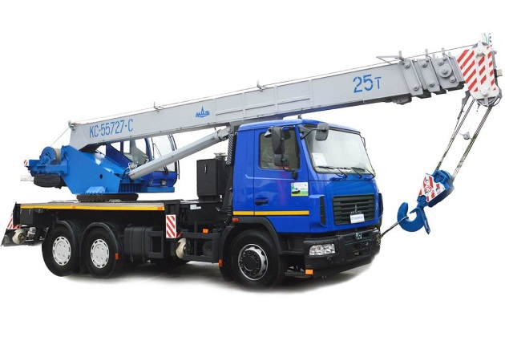Руководитель предприятия____________ _________________________

(подпись) (инициалы, фамилия)

Дата __________________ м.п

Ответственный исполнитель заявителя:

Тел.___________________

Инициалы, фамилия_____________________